Trabajo Práctico 2 – Enunciado A

Descripción del Trabajo Práctico:

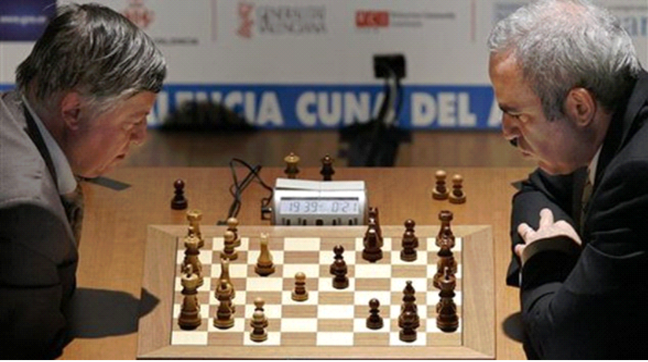
Se pretende desarrollar un programa que simule el comportamiento de un dispositivo con doble cronómetro que totalice el tiempo invertido por los jugadores en una partida de ajedrez.
Este dispositivo funciona de la siguiente forma: cada vez que un jugador oprime la entrada Botón se detiene el cronómetro que cuenta su tiempo y comienza a funcionar el cronómetro que cuenta el tiempo de su rival. Para la medición del tiempo se cuenta con un temporizador que mediante Fin indica que alguno de los jugadores agotó su tiempo.
Ambos cronómetros nunca funcionarán en forma simultánea. Los jugadores tendrán un límite de
tiempo para el total de las jugadas de la partida.
El dispositivo debe cumplir con las siguientes especificaciones:
- Botón: pulsador utilizado para que los jugadores puedan detener su cronómetro e iniciar el de su contrincante. Al ser presionado entrega un 0 y vuelve a uno cuando lo sueltan, se supone que no tiene rebotes
- Tiene dos salidas ENA1 y ENA2 que se ponen en nivel alto indicando la habilitación del cronómetro del jugador 1 o 2, respectivamente.
- El sistema tiene una entrada asíncrona Reset que lleva al sistema a un estado de reposo y resetea los cronómetros de ambos jugadores.
- Luego de un Reset la variable auxiliar Fin y la entrada Botón valen 1 e, inmediatamente después que Botón se presiona, Fin pasa a valer 0.
- Cuando se presiona la entrada Botón por primera vez, empieza a correr el tiempo del jugador 1 inmediatamente.
- Luego de esta situación inicial, cuando un jugador presiona Botón su cronómetro se detendrá en ese instante y se iniciará el cronómetro de su adversario.
- Cuando se acaba el tiempo total de un jugador la variable auxiliar Fin pasa a valer 1 y el sistema debe ir al estado de reposo inicial, sin importar el valor que tomen las salidas ENA1 y ENA2 dado que Fin queda en 1 hasta un nuevo Reset, independientemente de las mismas.
- Para iniciar una nueva partida debe activarse Reset nuevamente.

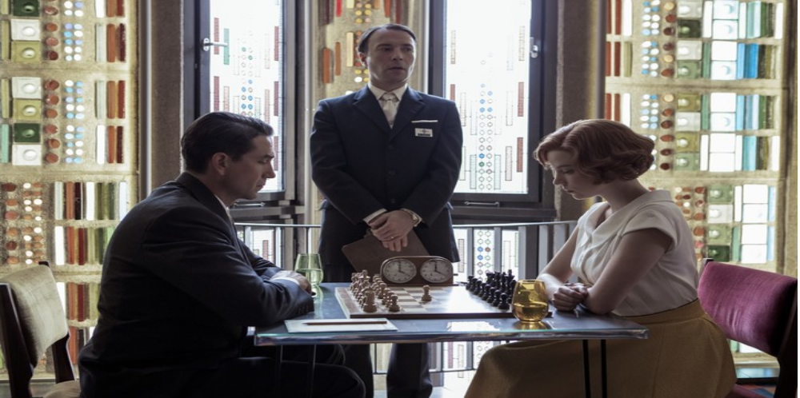
Deberá implementar código en lenguaje C++ para permitir simular el comportamiento de un dispositivo con doble cronómetro que totalice el tiempo invertido por los jugadores en una partida de ajedrez, cuyo diseño se le encomendó.
Para ello deberá crear un menú con salida por pantalla que permita, al principio de la ejecución y, al finalizar cada nueva simulación:

- Preguntar si se quiere generar una nueva simulación o no

Para poder realizar cada nueva simulación deberá generar un lote aleatorio de eventos, de tamaño igual al determinado en el menú por pantalla, en la opción:
- Ingresar por teclado, cantidad de eventos aleatorios a procesar

Ejemplo de lote de 14 eventos aleatorios y valores de salidas, supongo que en el estado inicial es el de reposo (reset) que pone ambas entradas en 1 (ambas salidas en 0):

Evento (Boton Fin) | Para el estado actual del sistema el evento es: | Salidas (ENA1 ENA2)
0 y 1 | Relevante | (presiono Botón) 1 y 0
0 y 0 | No se modifica | (sigue pulsado) 1 y 0
0 y 1 | Relevante | (fin del 1, no importa estado salidas, fin en 1 hasta reset) x y x
1 y 1 | Relevante | (Reset) 0 y 0
1 y 1 | No modifica | 0 y 0
0 y 0 | Relevante | (pulso botón, fin bajó a 0) 1 y 0
1 y 0 | Relevante | (suelto botón) 1 y 0
1 y 0 | No se modifica | (suelto botón) 1 y 0
0 y 0 | Relevante | Pulsó botón el 1 0 y 1
0 y 0 | No se modifica | 0 y 1
1 y 1 | Relevante | (Reset) 0 y 0
0 y 1 | Relevante | Pulso botón, Arranca el 1 (fin va a 0 al pulsar) 1 y 0
0 y 0 | No se modifica | 1 y 0
1 y 1 | Relevante | (Reset) 0 y 0

Presentación y Evaluación del Trabajo Práctico
- El desarrollo del trabajo práctico debe ser realizado por el grupo íntegramente fuera del horario de clases, pudiéndose consultar a los docentes para resolver las dudas que pudieran aparecer durante su implementación. En la resolución deberá utilizar clases de la librería STL de C++ y programación orientada a objetos.
2. Presentación
El informe del trabajo práctico deberá ser presentado por el grupo en la fecha prevista por el cronograma y será aceptada sólo en el formato indicado hasta las 24:00 hs de la fecha límite publicada para la entrega, mediante el Aula virtual de la asignatura en el Campus Virtual FCEIA, entendiéndose por presentación la compilación del proyecto en MCUxpresso sin errores ni advertencias, ejecución exitosa del mismo en PC y entrega del informe en formato electrónico estándar EIE PDF + proyecto MCUxpresso exportado (.zip) excluyendo los archivos ejecutables.
El informe debe contener una fundamentación de la estrategia usada para la resolución, conjuntamente con los casos de prueba utilizados y la respuesta obtenida.
3. Evaluación
Si el informe es aprobado, el docente asignado a la evaluación informará al grupo la fecha y hora de evaluación, que consta de dos instancias:
a) Grupal: a todos los miembros del grupo, sobre las particularidades de la solución propuesta en todos sus aspectos, y
b) Individual: por separado, a cada integrante del grupo sobre todos los temas de la unidad 3 del programa analítico "Solución de problemas de ingeniería en lenguaje C".
Un TP se considera aprobado si y sólo si se cumplen todas las condiciones anteriores.
La calificación del trabajo práctico es individual, y se valorará acorde a la forma de implementación de la solución (buena solución al problema planteado, adecuada estructura del programa, código claro, bien comentado, precisión, uso de las estructuras de datos correctas, etc.) y al desempeño individual en la evaluación.

